

**江苏恒顺醋业股份有限公司**

**镇江恒顺酒业有限责任公司**

**镇江恒顺新型调味品有限责任公司**

**3000吨粉洗盐、200吨精制盐采购项目**

**公开招标文件**

招标单位：江苏恒顺醋业股份有限公司

镇江恒顺酒业有限责任公司

镇江恒顺新型调味品有限责任公司

日期：2022年1月28日

1. **基本要求**

**1、本次招标产品验收标准及产品描述**：见附件一；

**2、框架合同：**中标单位需按我司条款签订框架合同，框架合同详见附件二；

**3、投标要求：**本次采购项目只选定1家中标单位，中标单位需满足标的供应量要求。投标单位必须同时报价两种食用盐，如只报价一种，则作废标处理；

**4、送货安排：**根据我司计划安排供货，每次送货不允许超过2个生产日期（尽量1个生产日期，若有2个生产日期需提前报备）且各生产日期需要分区域集中装车；

**5、送货时间：2022年4月——2023年4月；**中标单位需按我司要求供货，中标单位主观故意拖延交货时间的，我司有权扣除违约金，情节严重者，将取消供货资格并不返还合同履约保证金或扣除相应货款；

**6、送货地点**：江苏恒顺醋业股份有限公司、镇江恒顺酒业有限责任公司、镇江恒顺新型调味品有限责任公司厂区指定地点；

**7、资格审核**：仅通过我司资格初审的供应商方可取得投标资格，供应商投标之前，我司会进行资格初审安排验厂，验厂内容主要包括：企业资质、人员要求、采购管理、质量保证系统综述、质量控制系统、制造过程管理、设备等的保养和维护、实验室管理、客户投诉评审及处理和环境监测等方面，验厂达到60分及以上分数方可参与投标。如有整改项，中标方需在一个月内提供验厂整改项的整改报告，经我司复核合格后纳入附件一规定的《合格供方名录》以后，方可签订此次招标采购合同，如未按规定时间完成整改，则中标无效；

**二、保证金**

**1、投标保证金**

（1）投标保证金缴纳：为维护招投标严肃性，确保中标单位能认真履行投标及中标后的义务，特实行投标保证金制度，足额投标保证金为1万元，投标单位必须在投标前缴纳1万元保证金至我公司财务处；

保证金汇入账户：镇江市工行润州支行1104050009000011405

江苏恒顺醋业股份有限公司 91321100608834062C

（2）投标保证金退还：在公布中标结果后10日内由我司物资部办理保证金退还手续。

**2、履约保证金**

签订合同前，中标单位需缴纳10万元履约保证金，在合同履行结束后由我司物资部办理保证金退还手续。

**三、中标方式及说明**

按照经评审的最低价中标原则。如若出现价格相同且均为最低价的情况，则分别与最低价的供应商现场进行议价，最终决出第一中标候选人。

**四、付款方式**

全额货物增值税发票入账后60天，每月12号、27号为甲方付款日，遇节假日顺延。

**五、投标文件要求和说明**

1、投标书必须密封包装送达（或邮寄）给我司，所有封口处必须加盖骑缝章（如下图），否则不予受理：

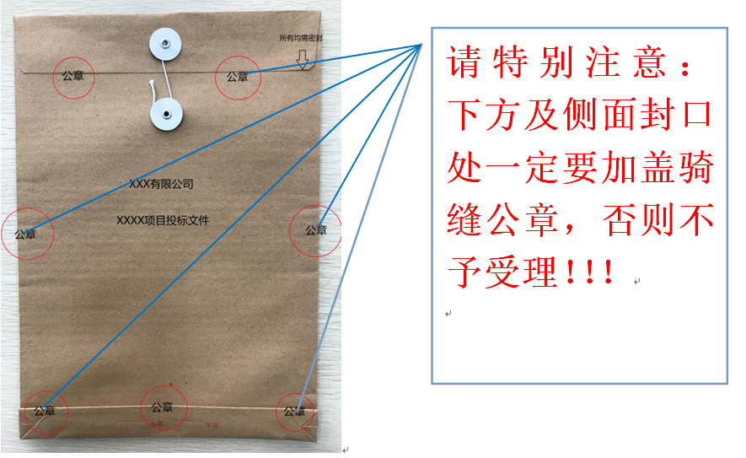

2、**投标文件截止递交时间：2022**年 3月23日12时之前；开标时间：2022年3月23日下午。

**投标文件递交地点**：江苏省镇江市丹徒新区恒顺大道66号江苏恒顺醋业股份有限公司1号门，徐璞收，联系方式：15952861181

逾期送达或者未送达指定地点的投标文件，招标人不予受理。

3、投标书应包括下列内容：

（1）营业执照正副本、生产或经营许可证、产品第三方检验报告等复印件（加盖公章）；

（2）法定代表人对委托代理人的授权委托书（授权委托书见附件三）及委托代理人本人身份证复印件（加盖公章）。若法定代表人办理投标，须提供法定代表人身份证复印件（加盖公章）；

（3）报价单：所有报价均为含9%增值税及运费价格；

（4）投标保证金缴纳回单或收据；

（5）验收标准确认书（附件一，加盖公章）；

（6）此招标文件（加盖公章）；

（7）框架合同（附件二，加盖公章）

（8）招标文件要求及投标人认为应放入的其他资料。

说明：投标书明确标明“正本”和“副本”，正本和副本如有不一致之处，以正本为准。

4、出现下列情况，标书作废标处理：

（1）投标单位资质不符；

（2）供应商投标报价未报齐全，仅报价一种食用盐；

（3）标书资料不齐全；

（4）标书未按规定时间寄送到指定地点；

（5）标书未按规定进行密封；

（6）出现影响招投标公正性的行为；

（7）法律法规规定的其他情形。

5、为维护公司利益,招标方在授予合同之前仍有选择或拒绝任何或全部投标的权力,并对所采取的行为不作任何解释。

**六、招标文件的解释**

本次招标所有的招标文件和投标方的投标文件作为最终合同的附件同样具有法律效力。

附件一



附件二



附件三

**授权委托书**

本授权委托书申明：我（姓名）系（投标单位名称）的法定代表人，现授权委托（单位名称）的（姓名）为我公司签署本项目的投标文件的法定代表人授权委托代理人，我承认代理人全权代表我所签署的本项目的投标文件的内容。

本授权书于 年 月 日签字盖章生效，特此声明。

法定代表人（签字或盖章）：

委托代理人（签字）：

委托代理人身份证号码：

投标单位（盖章）：

授权委托日期： 年 月 日